Муниципальное общеобразовательное учреждение

Кесовогорская средняя общеобразовательная школа

**План – конспект урока математики**

**в 5 классе**

**Тема: «Математика и правила дорожного движения»**



Разработала и провела:

Смирнова Ольга Васильевна,

П. Кесова Гора

**Тема: *Математика и правила дорожного движения***

**Цели:** повторить действия с обыкновенными дробями;

развивать умения решать текстовые задачи;

показать связь математики с реальной жизнью;

воспитывать умение слушать других, оспаривать или соглашаться сих

мнением;

воспитывать культуру поведения в общественном транспорте и на

дорогах.

**Ход урока.**

1. ***Вступительная беседа учителя:***

Ребята! Сегодня у нас будет необычный урок. Сегодня мы будем говорить не только о математике, но и повторим правила ДД. Ещё раз постараемся убедиться в том, что математика просто необходима в окружающей жизни.

1. Давайте прочитаем слова учёного-математика А. Маркушевича, вот что он сказал о математике: (слайд презентации №2)

***Кто с детских лет занимается математикой, тот развивает внимание, тренирует свой мозг, свою волю, воспитывает настойчивость и упорство в достижении цели.***

- Как вы понимаете смысл этого высказывания?

- Как вы думаете, а помогает ли математика соблюдать безопасность на дорогах? В чём это выражается?

( *Да, так как она тренирует внимательность, а внимательность необходима на дорогах*)

1. ***Разминка.****(Слайд №3)*
2. Какое понятие будет главным объектом на нашем уроке, вы узнаете, если правильно посчитаете и заполните таблицу?

**Задание №1.**

|  |  |  |  |  |  |
| --- | --- | --- | --- | --- | --- |
| *1.* | *2.* | *3.* | *4.* | *5.* | *6.* |
|  |  |  |  |  |  |

*1) Сократить: $\frac{4}{8}$; А. $\frac{4}{2}$; В. $\frac{1}{8}$;* ***Д. $\frac{1}{2}$;***

*Вычислить:*

*2) $\frac{2}{5}$ ×2 = Е. $\frac{4}{10}$; М. $\frac{4}{10}$;* ***О. $\frac{4}{5}$.***

*3) $\frac{4}{15}$ + $\frac{7}{15}$ =* ***Р. $\frac{11}{ 15}$;*** *Д . $\frac{7}{30}$; М. $\frac{12}{15}$.*

*4) $\frac{9}{17 }$- $\frac{5}{ 17}$ = Ю. $\frac{3}{17}$;* ***О. $\frac{4}{17}$*** *; А . $\frac{ 4}{1}$.*

*5) 2 $\frac{1}{3}$ + 3 $\frac{1}{3}$ =* ***Г. 5 $\frac{2}{3}$;*** *К. 5 $\frac{1}{3}$; Н . $\frac{2}{3}$.*

*6) $\frac{8}{9}$ ÷2 = О. $\frac{16}{18}$; И. $\frac{8}{18}$;* ***А. .***

- У вас на партах лежат сигнальные карточки? На что они похоже? (*на светофор*) С их помощью выражаем согласие и несогласие по поводу посчитанных примеров.

*( Учащиеся не только считают примеры, но и повторяют правило к каждому заданию)*

*(Слайд №4)*

***Каждому из нас ежедневно приходится***

***переходить дорогу, иногда пользоваться***

***общественным транспортом. Всё это делает***

***нас участниками Дорожного Движения.***

***И любое, даже незначительное, нарушение***

***Правил Дорожного Движения может привести***

***к дорожно-транспортному происшествию.***

***Ежедневно в нашей стране в ДТП погибает***

***8 детей. Чтобы этого избежать, надо обязательно***

***знать и выполнять Правила Дорожного Движения.***

*(Слайд №5)*

* Как вы думаете, что объединяет математику и правила Дорожного Движения? (*правила*)
* Вывод: Чтобы быть успешными и в математике и на дороге надо чётко знать и применять правила.

2) Сегодня на уроке мы совершим маленькое путешествие по дороге. Любое путешествие – это движение. Давайте повторим формулы движения. Что обозначает каждая буква? В каких единицах измеряется данная величина?S =? V =? t =?

( из табличек с магнитами собирают формулы)

1. **Основная часть урока:**

Каждому из вас приходится ежедневно преодолевать дорогу от дома до школы и обратно. – Кто у нас в классе живёт дальше всех? (Юля)

Мы сегодня все вместе совершим путешествие от Юлиного дома до школы.

**Задание №2.** (Слайд №6)

*От дома до остановки 1 км.*

*Юля идёт со скоростью 3 км/ч.*

*Сколько времени уйдёт у Юли на дорогу*

*и в какое время она должна выйти из дома,*

*если автобус отправляется в 8.00.*

1. *1÷3= $\frac{1}{3}$ (ч).*
2. *1ч = 60 мин*
3. *60 ÷3 × 1 =20 (мин)*
4. *8.00-20 =* ***7.40 (мин)***

*(Слайд №7)*

1. -Юля дошла до автобусной остановки. Как надо там себя вести?

*(Слайд №8)*

- Все ли люди правильно себя ведут на этой остановке?

*(Слайд №9)*

1. - Итак, Юля села в автобус, расскажите правила поведения в автобусе?

*(Слайд №10)*

- Все ли участники ДД правильно себя ведут на этой картинке?

***7. Задание №3****. (Слайд №11)*

***От деревни Петровское, где живёт Юля,***

***До посёлка 8 км, автобус едет со скоростью***

***40 км/ч, сколько времени уйдёт на дорогу?***

1. ***8 ÷ 40 = $\frac{8}{40}$ = $\frac{1}{5}$ (ч)***
2. ***60 ÷5 ×1= 12 (мин)***

*(Слайд №12)*

***8.*** Автобус остановился у Дома культуры.

Как безопаснее дойти до школы?

*( показать маршрут стрелками на схеме)*

*(Слайд №13)*

- Как надо переходить через пешеходный переход?

*(Слайд №14)*

- Посмотрите, а здесь ребята правильно себя ведут?

*9.* **Задание №4. (устно**)*(Слайд №15)*

*Во время снегопада остановочный путь автомобиля 69 м, а в сухую погоду 23 м. Во сколько раз увеличится остановочный путь автомобиля при изменении погодных условий?*

*Как это надо учитывать пешеходам?*

*(Слайд №16)*

*10.* ***Физкультминутка:***

- Наконец мы добрались до школы, устали в дороге, надо отдохнуть.

**Игра на внимание**

*•Поднимается красный сигнал – поднять руки вверх;*

*• Зелёный сигнал – ходьба на месте;*

*• Жёлтый сигнал – руки отпустить.*

*(Слайд №17)*

*11.* – А знаете ли вы, с какого возраста можно ездить на велосипеде

по проезжей части дороги?

*Ответить на этот вопрос вам поможет уравнение.*

*Его корень равен этому возрасту.*

*88 х – 86 х = 28*

*х = 14*

*(Слайд №18)*

*12.* А сейчас давайте ещё раз повторим правила поведения в

автобусе.

Я задаю вопрос, а вы с помощью сигнальных карточек показываете, разрешается это или запрещается?

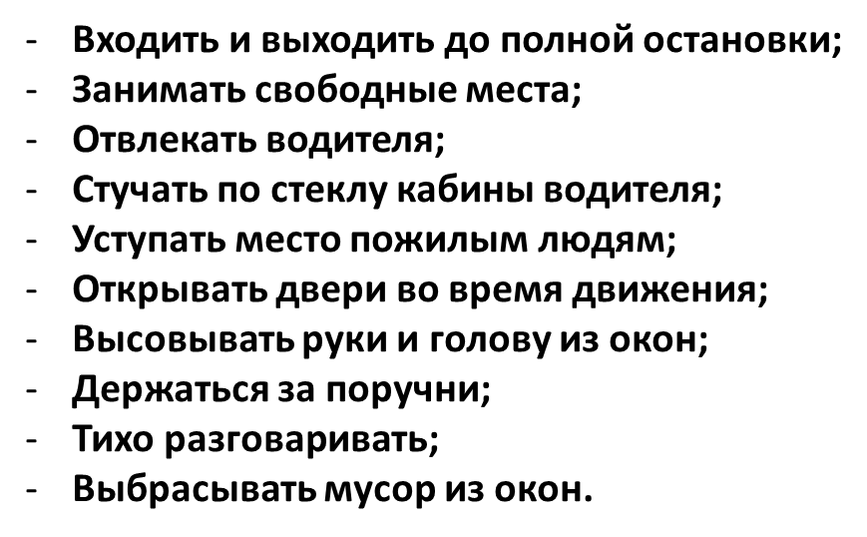

*(Слайд №19) (Слайд №20)*

13. - Кто правильно ведёт себя на картинке, а кто нарушает

правила ДД?

*(вторая музыкальная презентация)*

*14.* В заключении, я предлагаю вам посмотреть музыкальную

презентацию про правила Дорожного Движения.

***15. Д/з****: Самим составить задачу на движение из вашей реальной жизни,записать условие и решить её.*

*(Слайд №21)*

***16.*Рефлексия.***Уходя из класса, ребята приклеивают жетон на плакат, если урок понравился – зелёный; так себе – жёлтый; не понравился – красный.*